
Zamówienie publiczne współfinansowane ze środków Unii Europejskiej w ramach projektu Funduszu Azylu, Migracji i Integracji
na lata 2021-2027 Projekt nr FAMI.03.01-IZ.00-0003/24 pn. "Wzmocnienie kompetencji i kwalifikacji Straży Granicznej
w obszarze powrotów"

…………..……..…., dnia …………… r.
miejscowość data
……………………………………….
Nazwa, adres i dane kontaktowe oferenta

FORMULARZ OFERTOWY
dot. zaprojektowania i wykonania artykułów personalizowanych
dla Nadbużańskiego Oddziału Straży Granicznej w Chełmie

Lp. | Przedmiot zamówienia | Ilość | Cena jednostkowa brutto (zł) | VAT  % | Wartość  brutto (zł)
1. | Znak graniczny, wykonany z metalu wg zamieszczonego wzoru.  Wymiary 135 x 55 x 3mm. Odlew widoczny na zdjęciu jest w kolorze złotym i posiada złotą obramówkę, podstawa znaku granicznego pomalowana czarną emalią, pionowa część znaku pokryta biało - czerwoną emalią.  Zdjęcie poglądowe:  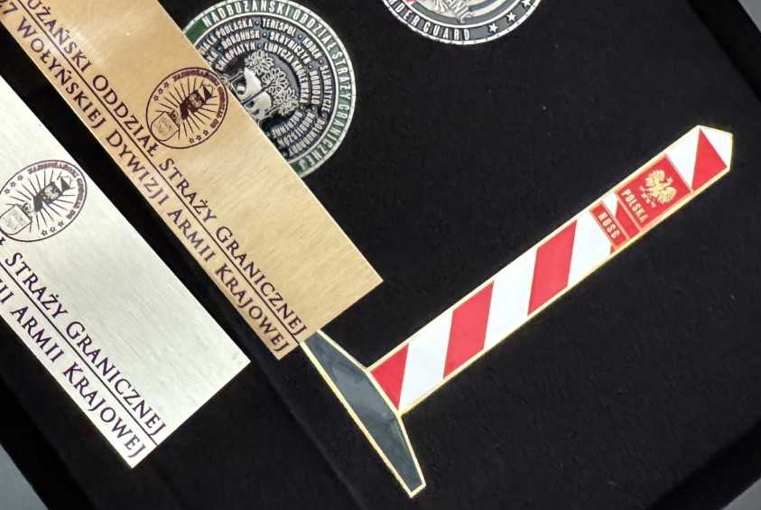  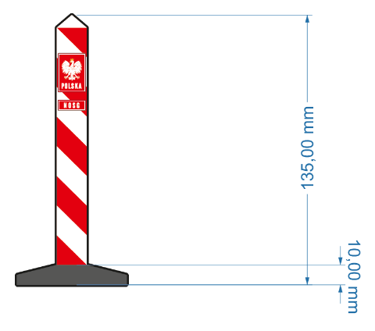 | 75 szt.
2. | Blaszka metalowa nr 1 – Fundusze Europejskie na Migracje, Granice i Bezpieczeństwo  treść: wg załączonego projektu,  wymiary: 18 x 98 mm,  rodzaj czcionki - Ubuntu Medium  kolor blachy: złoty szczotkowany - odcień złota pasującym kolorystycznie do złotej obwódki odlewu znaku granicznego  Wizualizacja blaszki nr 1:   | 75 szt.
3. | Blaszka metalowa nr 2 - Wydział do Spraw Cudzoziemców Nadbużański Oddział Straży Granicznej  treść: tekst składający się z dwóch wierszy:  I wiersz o treści "Wydział do Spraw Cudzoziemców",  II wiersz o treści "Nadbużański Oddział Straży Granicznej",  wielkość czcionki dostosowana do wielkości blaszki,  rodzaj czcionki - ten sam font, który jest w projekcie blaszki nr 1 - Ubuntu Medium  wymiary: 20 x 130 mm,  kolor blachy: taki sam jak blaszki nr 1 - złoty szczotkowany - odcień złota pasującym kolorystycznie do złotej obwódki odlewu znaku granicznego | 75 szt.
RAZEM WARTOŚĆ OFERTY BRUTTO

Termin realizacji zamówienia: ………………………..
Oferta ważna do: ………………………………………
Oferta zawiera wszystkie koszty związane z realizacją zamówienia, w szczególności koszty opracowania projektów graficznych oraz koszty dostawy zamówienia.
Sposób i termin płatności: sprzedaż z odroczonym terminem płatności - przelew w terminie 14 dni
od daty dostarczenia towaru wraz z prawidłowo wystawioną fakturą na wskazany numer rachunku bankowego dostawcy.
Koszt dostawy zamówienia do siedziby Nadbużańskiego Oddziału Straży Granicznej w Chełmie pokrywa dostawca.

……………………………………
Podpis osoby upoważnionej

